
Procedimiento de ETL de la base de datos de Doña Gumi

El procedimiento de ETL se hará mediante scripts dentro de un procedimiento almacenado donde se ejecutará según el tiempo ingresado para la automatización.

- Ejecutamos la base de datos de Doña Gumi a nuestro servidor

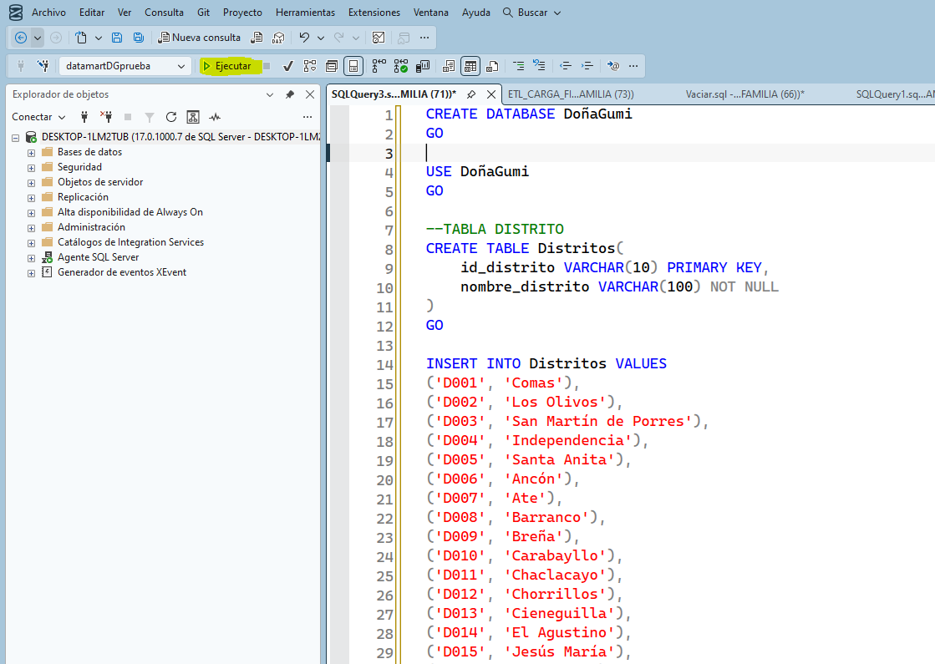

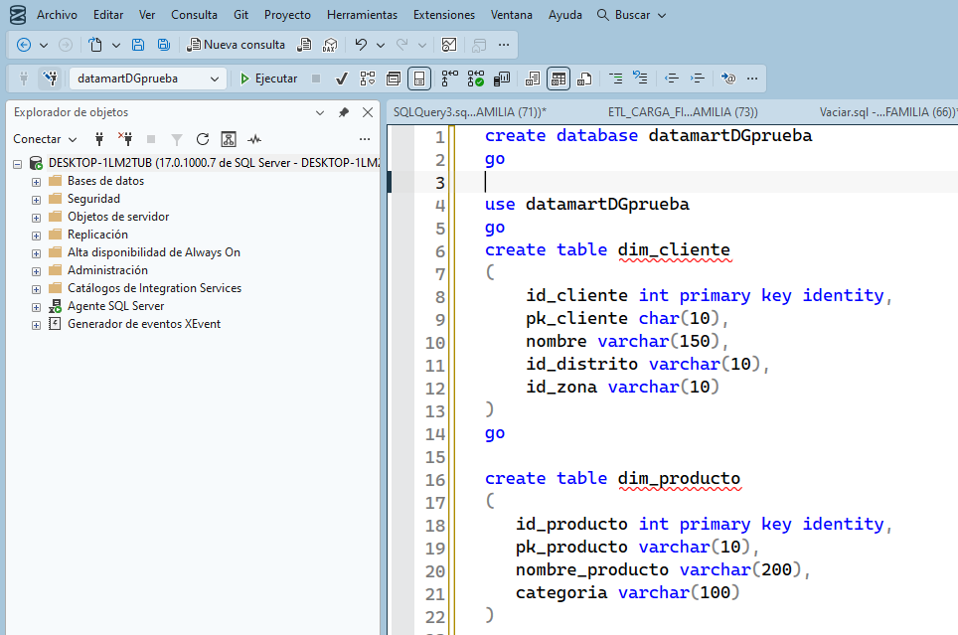
- Ejecutamos la Data Mart para poder almacenar los datos necesarios de la base de datos original (Doña Gumi) para el proyecto de BI

- Confirmamos que las bases de datos que ejecutamos se hayan integrado de correctamente

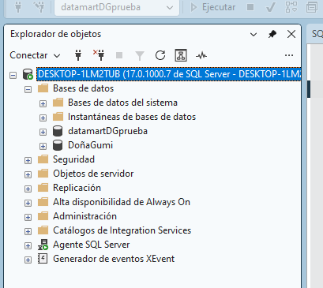

- Posteriormente, realizaremos la creación del Script T-SQL dentro de un procedimiento almacenado para poder ejecutarlo cuando lo llamemos y validaremos su creación
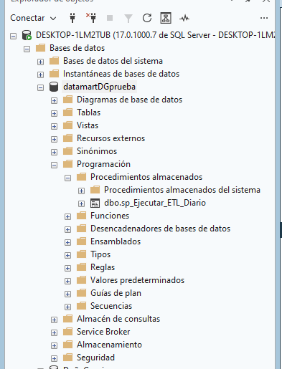
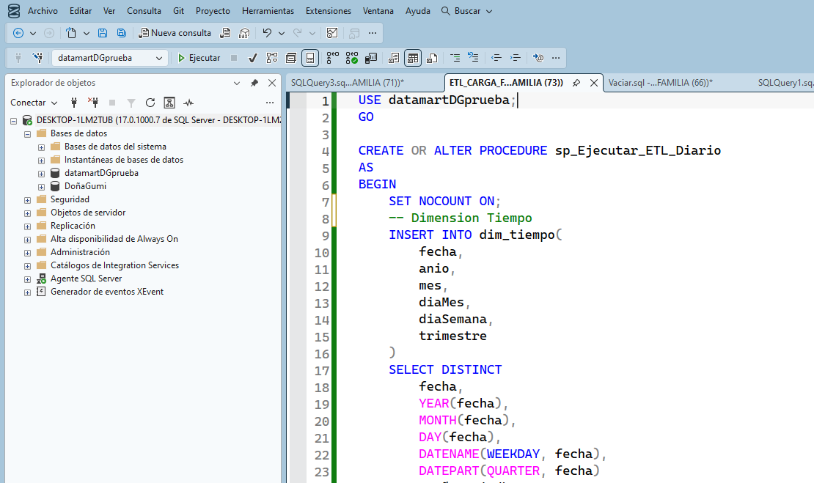
- Cuando se tenga todos los componentes listos para la ejecución, crearemos un trabajo en el Agente Sql Server para la automatización del ETL
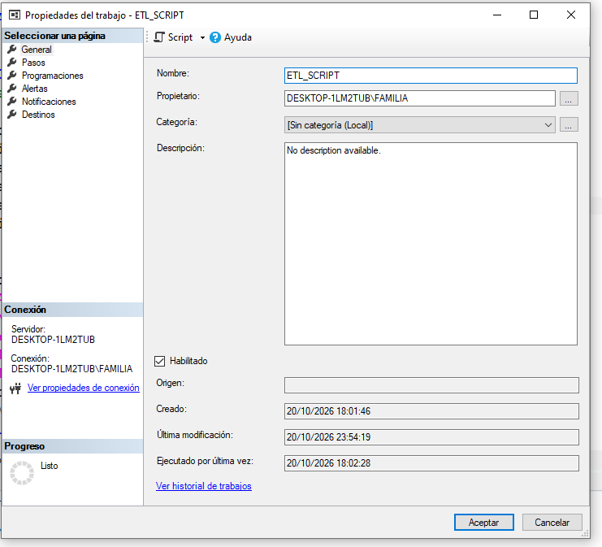
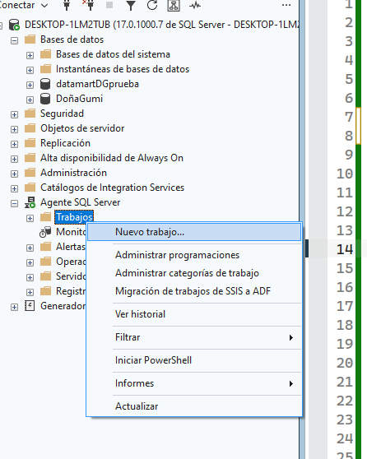
Ingresamos el nombre del trabajo
Crearemos un trabajo personalizado
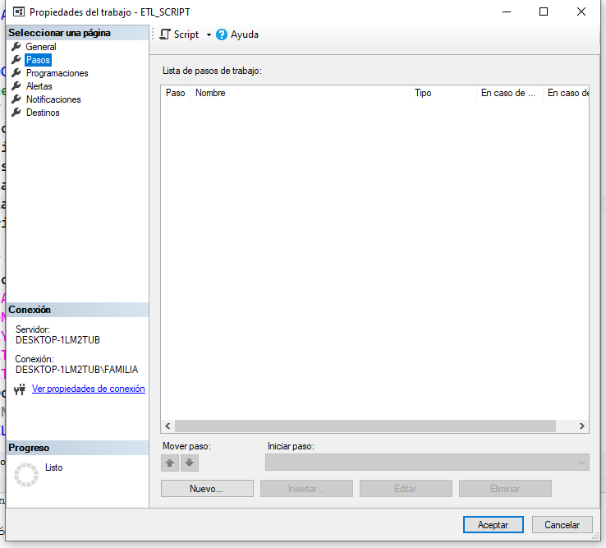
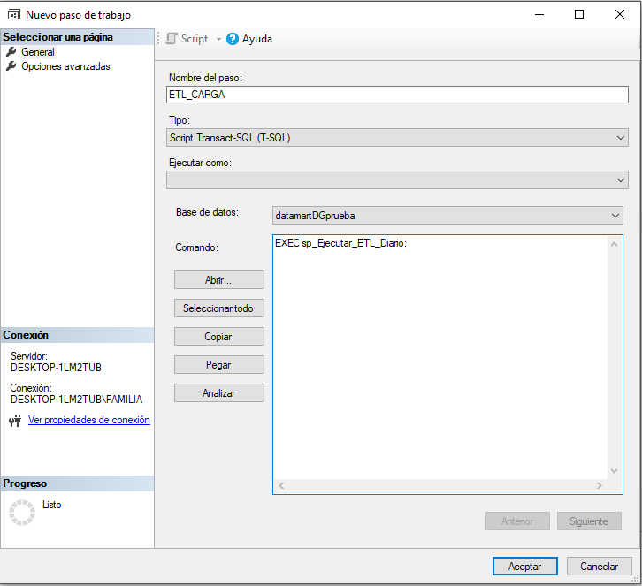
Para finalizar, ingresamos la consulta que queremos que ejecute el trabajo(Job), en este caso, el procedimiento almacenado, posteriormente le damos “Aceptar”
Seleccionamos la base de datos que queremos usar para ejecutar el SCRIPT-TSQL
Ingresamos un nombre al paso
Le damos a nuevo para crear un nuevo paso
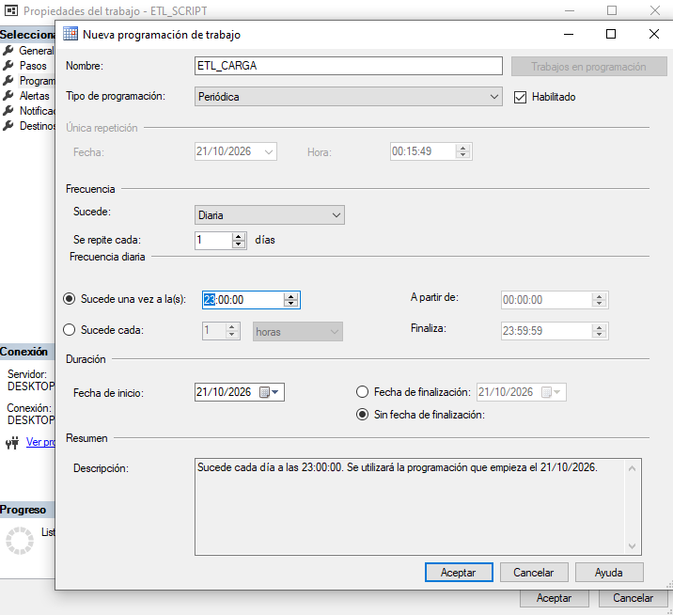
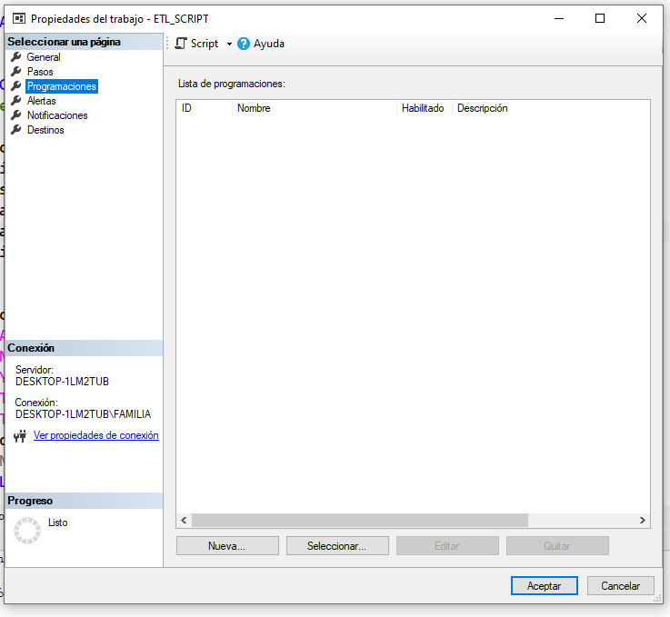
2
3
1
- Ingresamos el nombre de la programación
- Definimos la frecuencia
- Definimos el horario del proceso ETL
- Le damos “Aceptar”
Nos dirigimos a programaciones para poder indicar el tiempo de ejecución del ETL

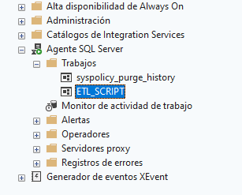
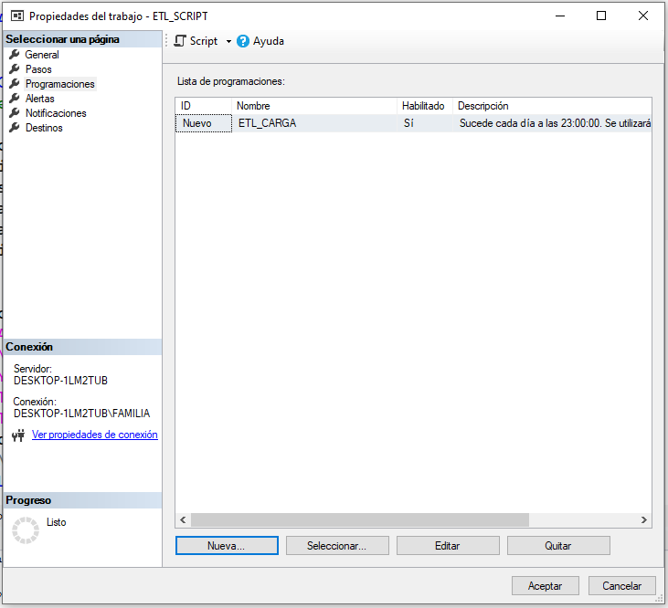
Finalmente, le damos aceptar para guardar el trabajo
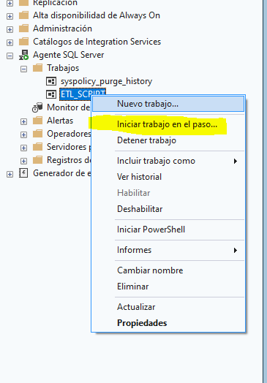
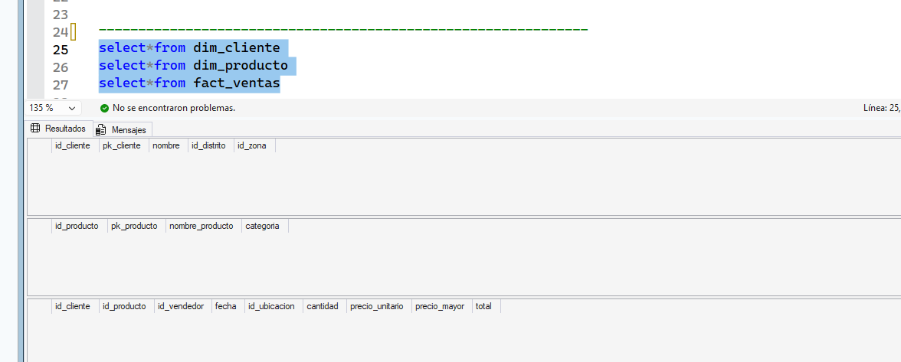
- Seleccionamos la opción “Iniciar trabajo en el paso...” con el fin de realizar una ejecución manual y verificar la correcta ejecución del proceso previo a su programación definitiva.
- Validamos que las tablas estén vacías antes de hacer el primer ETL

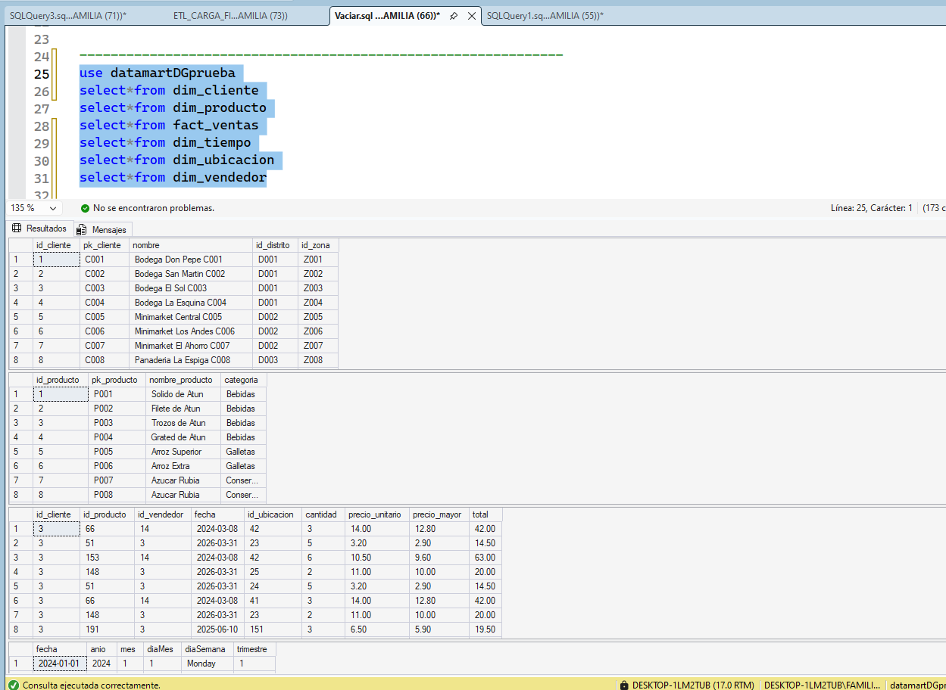
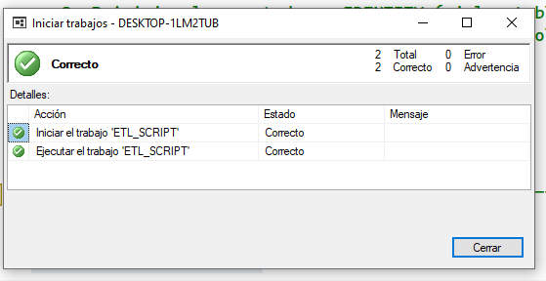
- Ahora validamos que el procedimiento ETL se haya hecho de manera correcta

